Отчет по КГУ «Свободненская СШ» о проведении декады

**«Самопознание: педагогика Любви и Творчества»**

В Свободненской средней школе с ***2.02.2017 года*** началась **декада**

**«Самопознание: педагогика Любви и Творчества»**

***«Сейчас нашим детям больше всего нужна доброта и любовь взрослых. Это наша забота, наша надежда, будущее нашей страны!»*С. А. Назарбаева**

**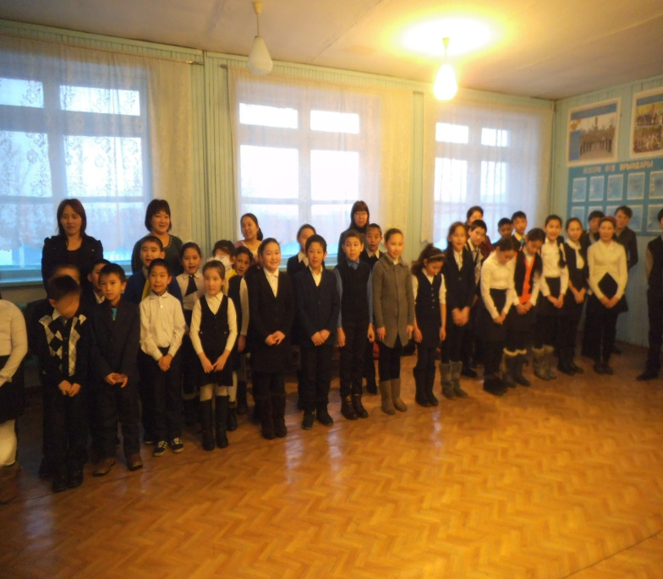        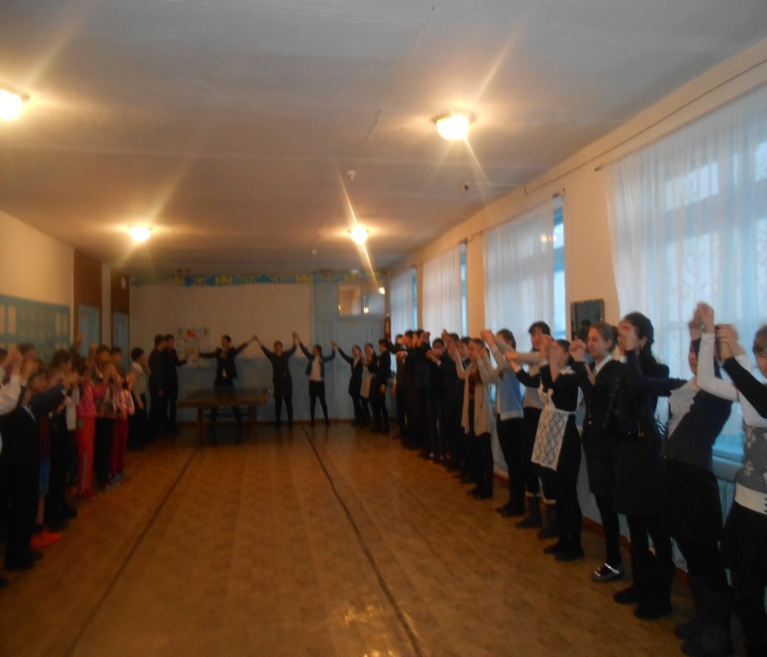**

Открытие недели «Самопознания» началось 2 февраля с торжественной линейки. Со 2 по 13 февраля был разработан план мероприятий.

- В библиотеке школы организована книжная выставка «Любовью согретые сердца»,  на которой ребятам было рассказано о деятельности С.А. Назарбаевой, продемонстрированы работы автора проекта «Самопознания». Ребята с удовольствием читали книги о Саре Алпысовне и знакомились с ее трудами (ответственные Сизоненко О.А., Копылова Г.В., Мусатай Т.А). - В течение недели в школе прошли творческие конкурсы под девизом «Доброта твоей души». Солнечным теплом, любовью и счастьем пронизаны стихи, детские рисунки, газеты, представленные на выставке (ответственные Сизоненко О.А., Мусатай Т.А )  В течение недели в школе проходили выставки творческих работ детей (рисунков, открыток, поделок) о маме, доброте, мире и дружбе.

Единый день комплементов и добрых пожеланий. Этот день учил любить и дарить добро. А дарить людям радость, любовь  надо всегда, при любых обстоятельствах, тогда твой духовный мир будет богаче, к тебе потянутся люди, будет легче жить, мы научимся переступать свои принципы, прощать обиды. Ведь когда человек проявляет такие прекрасные качества по отношению к другим, за спиной, как будто появляются крылья, тебе хочется творить добро, и люди от этого становятся добрее, тоже начинают проявлять доброту.  А ведь так хочется, чтобы в нашем мире было как можно больше таких людей.

- Для 5-8 классов организован показ видеоролика «Золотое сердце», фильма «Уроки любви» о Саре Алпысовне Назарбаевой (ответственные Сизоненко О.А., Мусатай Т.

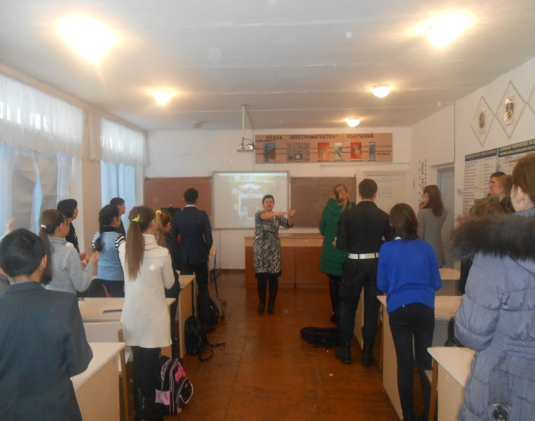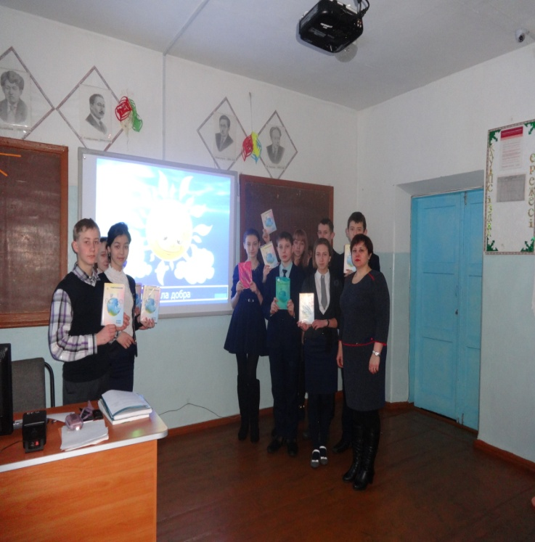

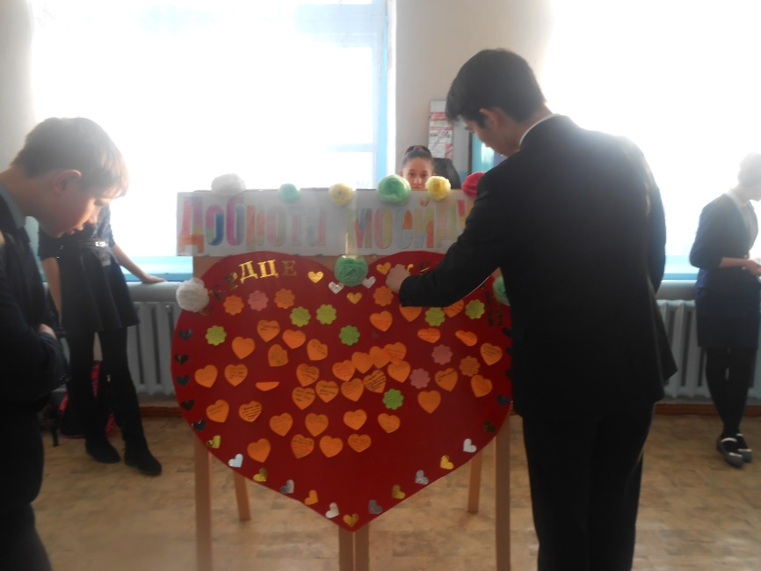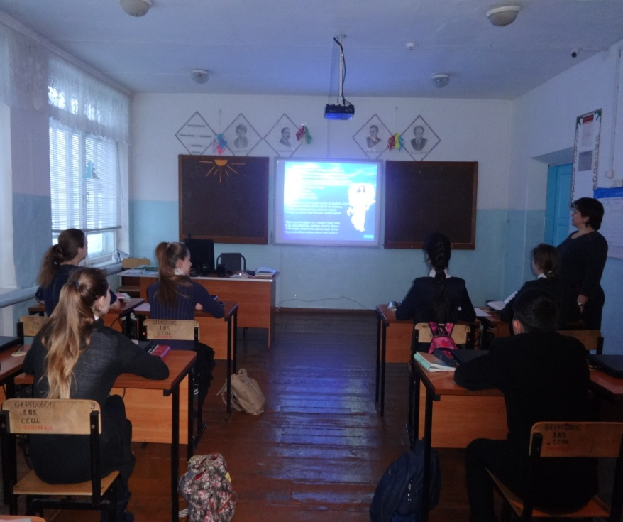

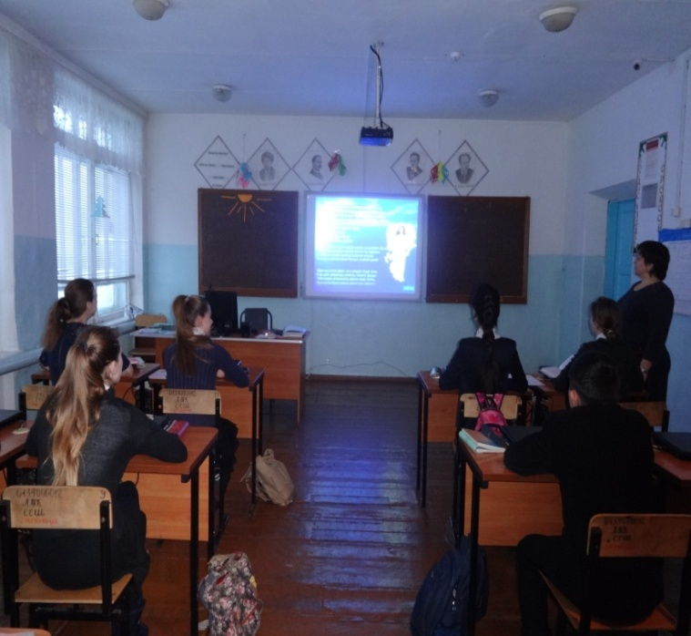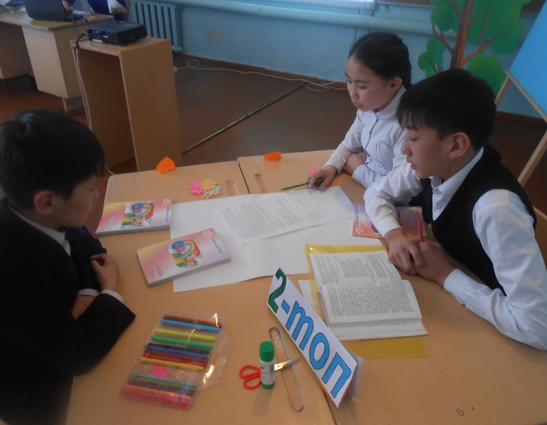

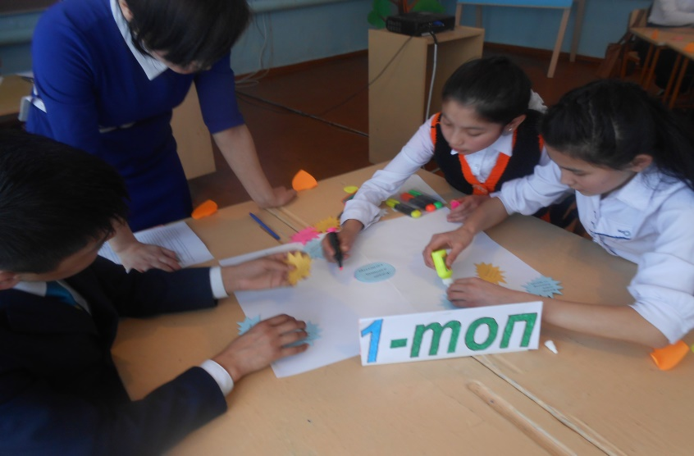-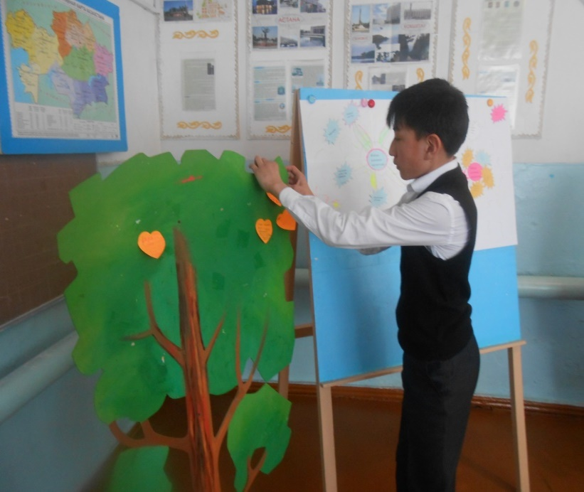

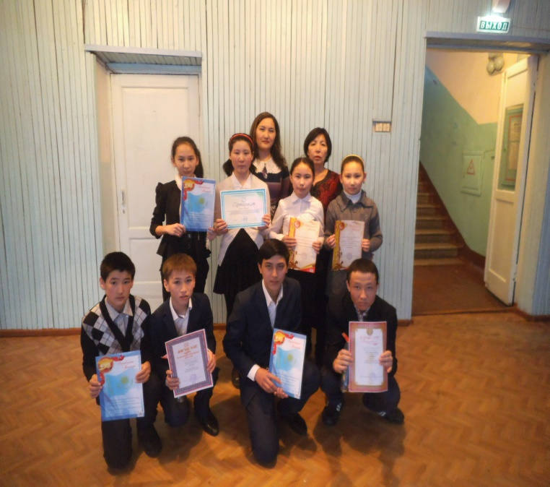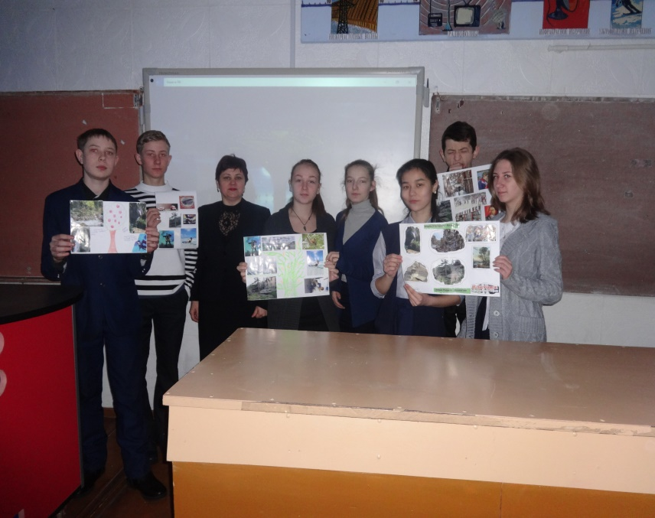В завершении декады учащиеся прочли свои поздравления, посвященные Саре Назарбаевой.

По итогам декады «Самопознания» учащиеся сделали вывод, что этот предмет очень важен в школе, о том, что нужно познавать себя с детства, и тогда будет легче шагнуть во  взрослую жизнь. Этот предмет учить любить и дарить добро. А дарить людям радость, любовь  надо всегда, при любых обстоятельствах, тогда твой духовный мир будет богаче, к тебе потянутся люди, будет легче жить, мы научимся переступать свои принципы, прощать обиды. Ведь когда человек проявляет такие прекрасные качества по отношению к другим, за спиной, как будто появляются крылья, тебе хочется творить добро, и люди от этого становятся добрее, тоже начинают проявлять доброту.  А ведь так хочется, чтобы в нашем мире было как можно больше таких людей.

Я рада, что  благодаря С.А. Назарбаевой существует такой предмет, как «Самопознание». Ведь предмет «Самопознание» несет детям радость. «Радость» – это слово обозначает эмоцию, которая возникает в момент большого душевного удовлетворения и удовольствия, если деятельность, которую осуществляет человек, несет в себе позитивный результат. Таким образом, мастерство педагога заключается в умении находиться вместе с детьми каждую осознаваемую минуту в состоянии деятельности, успешность которой подтверждается возникновением эмоции радости.

Пусть таких светлых праздников для наших детей будет больше!

***«Познай себя, и станет все вокруг Добрей,***

***Cветлей, понятней и красивей!***

***И каждый прожитый тобою день***

***Вдруг станет радостней, счастливей!»***